Universidad San Carlos de Guatemala
Facultad de ingeniería
Ingeniería en Ciencias y Sistemas



Proyecto 1

Chapin Red

PONDERACIÓN: 15 pts
Tiempo estimado: 20 hrs/min

Índice

1. MARCO FORMATIVO 3
1.1. Valor 3
1.2. Competencia(s) 3
1.3. Objetivo SMART 3
2. Enunciado de la Práctica 4
2.1 Descripción del problema a resolver 4
2.2 Alcance del proyecto 4
Topología 6
Conexión entre Edificios (Red MAN - Metropolitan Area Network) 6
Red del Edificio Izquierdo (Arquitectura Jerárquica de Tres Capas) 7
Red del Edificio Derecho 8
Asignación de Direcciones IP y Subnetting 8
Restricciones de Comunicación mediante ACLs (Listas de Control de Acceso) 10
Configuraciones Adicionales 11
3. Material de apoyo 12
4. Recursos y herramientas a utilizar 12
5. Cronograma 12
6. Rúbrica de Calificación 12
7.1 Requisitos para optar a la calificación 12
7.2 Resumen de Puntuaciones 13
7.3 Comentarios Generales 16
Detalle rubrica 17

MARCO FORMATIVO

Valor
Nombre del valor | ¿Cómo se aplica en tu laboratorio?
Precisión y Responsabilidad | Los estudiantes deben desarrollar el hábito de revisar meticulosamente cada comando, dirección IP y regla de ACL, comprendiendo que un pequeño error puede causar fallos significativos en toda la red.

Competencia(s)

Tipo de Competencia
Competencia General | El estudiante comprende los conceptos de los tipos de redes y la segmentación de estas mediante el análisis de sus diferencias, características y funciones para aplicar el conocimiento en el diseño y configuración de topologías.
Competencia Específica | El estudiante identifica los principios de funcionamiento de los protocolos de enrutamiento dinámico mediante la comparación de sus características, ventajas y desventajas para utilizarlos en la implementación de redes de forma eficiente y segura.

Objetivo SMART
Los estudiantes diseñarán e implementarán en 3 semanas una red corporativa multi-edificio en Cisco Packet Tracer con arquitectura jerárquica, VLANs segmentadas, enlaces agregados, enrutamiento dinámico y políticas de seguridad ACL, documentando y demostrando funcionalidad y conocimiento técnico en un repositorio GitHub y evaluación oral.

SMART | Definición | Objetivo redactado
Específico (¿Qué?) | El objetivo es concreto y tangible. | Diseñar e implementar una red corporativa multi-edificio en Cisco Packet Tracer que incluya arquitectura de 3 capas, VLANs segmentadas, enlaces agregados (LACP y PAgP), enrutamiento dinámico (OSPF o EIGRP) y políticas ACL para control de tráfico.
Medible (¿Cuánto?) | El objetivo tiene una medida objetiva de éxito. | Archivo funcional .pkt con conectividad correcta.  Manual técnico (README) en GitHub con subnetting, configuraciones y comandos.  Evaluación oral que evidencie comprensión técnica.
Alcanzable (¿Cómo?) | El objetivo debe ser posible con los recursos disponibles. | El proyecto puede realizarse con conocimientos y recursos disponibles (Cisco Packet Tracer, conceptos de VLAN, ACL, LACP/PAgP y protocolos de enrutamiento vistos en clase).
Realista (¿Para qué?) | El objetivo contribuye a metas más amplias. | Fortalece competencias prácticas de diseño, configuración y documentación de redes empresariales, aplicando principios de segmentación, seguridad y redundancia.
A Tiempo (¿Cuándo?) | El objetivo tiene fecha límite o, mejor aún, un cronograma de hitos de progreso | Plazo de 3 semanas.

Enunciado del Proyecto

2.1 Descripción del problema a resolver

Chapin Red es una empresa comprometida con la responsabilidad social, dedicada a organizar y ejecutar proyectos de ayuda humanitaria en comunidades vulnerables. La organización opera desde cuatro edificios distribuidos geográficamente, cada uno con funciones específicas que requieren una infraestructura de red robusta, segura y eficiente.

Actualmente, Chapin Red enfrenta desafíos significativos en su infraestructura tecnológica. La red existente carece de segmentación adecuada, lo que genera problemas de seguridad y rendimiento. No existe control de acceso entre diferentes departamentos, todos los dispositivos comparten el mismo dominio de broadcast, y la ausencia de redundancia en los enlaces críticos pone en riesgo la continuidad operativa.
La organización requiere una solución de red empresarial que permita:

- Segmentar la red en diferentes VLANs según las funciones operativas (departamentos de proyectos, administración, coordinación).
- Implementar políticas de seguridad mediante ACLs que controlen el tráfico entre departamentos.
- Garantizar alta disponibilidad mediante agregación de enlaces con protocolos LACP y PAgP.
- Facilitar la administración de direcciones IP mediante servidores DHCP centralizados
- Asegurar comunicación eficiente entre los cuatro edificios mediante enrutamiento dinámico.

2.2 Alcance del proyecto
Este proyecto comprende el diseño e implementación integral de una red corporativa multi-edificio, aplicando principios de segmentación, redundancia, enrutamiento dinámico y control de acceso.
Arquitectura y Topología
- Interconexión de 4 edificios mediante switches multicapa Cisco 3650 de 24 puertos.
- Implementación de una arquitectura jerárquica de tres capas (Core, Distribución y Acceso) en el edificio principal.
- Simulación de enlaces de fibra óptica entre edificios utilizando Cisco Packet Tracer.
Segmentación de Red (VLANs)
- Creación de 5 VLANs distribuidas entre dos edificios: VLAN Naranja, VLAN Verde y VLAN ADMIN, entre otras.
- Uso del protocolo VTP (VLAN Trunking Protocol) para sincronizar la configuración de VLANs entre switches.
- Definición de switches con roles VTP Server y VTP Client según la topología.
Agregación de Enlaces
- Configuración de 5 enlaces mediante LACP (Link Aggregation Control Protocol - IEEE 802.3ad) en el edificio izquierdo.
- Configuración de 3 enlaces mediante PAgP (Port Aggregation Protocol - Cisco) en el edificio derecho.
- Verificación de tolerancia a fallos mediante pruebas de desconexión de puertos.
Enrutamiento Dinámico
- Uso del protocolo OSPF para carné pares y del protocolo EIGRP para carné impares.
- Configuración de áreas OSPF o sistemas autónomos EIGRP según corresponda.
- Implementación de enrutamiento inter-VLAN e interedificios de acuerdo con el protocolo asignado.
Servicios de Red
- Implementación de dos servidores DHCP, uno para el edificio izquierdo y otro para el edificio derecho.
- Creación de pools de direcciones IP específicos para cada VLAN.
- Configuración del servicio DHCP Relay (IP Helper) en los routers para permitir la asignación dinámica de direcciones entre subredes.
Seguridad y Control de Acceso
- Aplicación de listas de control de acceso (ACLs) con las siguientes políticas:
  - VLAN Naranja: comunicación interna únicamente, bloqueada hacia VLAN Verde y VLAN ADMIN.
  - VLAN Verde: comunicación interna únicamente, bloqueada hacia VLAN Naranja y VLAN ADMIN.
  - VLAN ADMIN: acceso completo a todas las VLANs, sin permitir conexiones iniciadas desde otras VLANs.
- Implementación del protocolo Spanning Tree Protocol (STP) para prevenir bucles en capa 2.
Direccionamiento IP (Subnetting)
- Uso de los rangos 192.188.X.0/24 y 10.4.X.0/24, donde X corresponde a los últimos dos dígitos de su carnet.
- Subnetting de 192.188.X.0/24 en cinco subredes para las VLANs.
- Subnetting de 10.4.X.0/24 para los enlaces de enrutamiento entre routers y edificios.
- Documentación completa del esquema de direccionamiento utilizando VLSM (Variable Length Subnet Mask) y FLSM (Fixed Length Subnet Mask).
  - Requerimientos técnicos

Topología

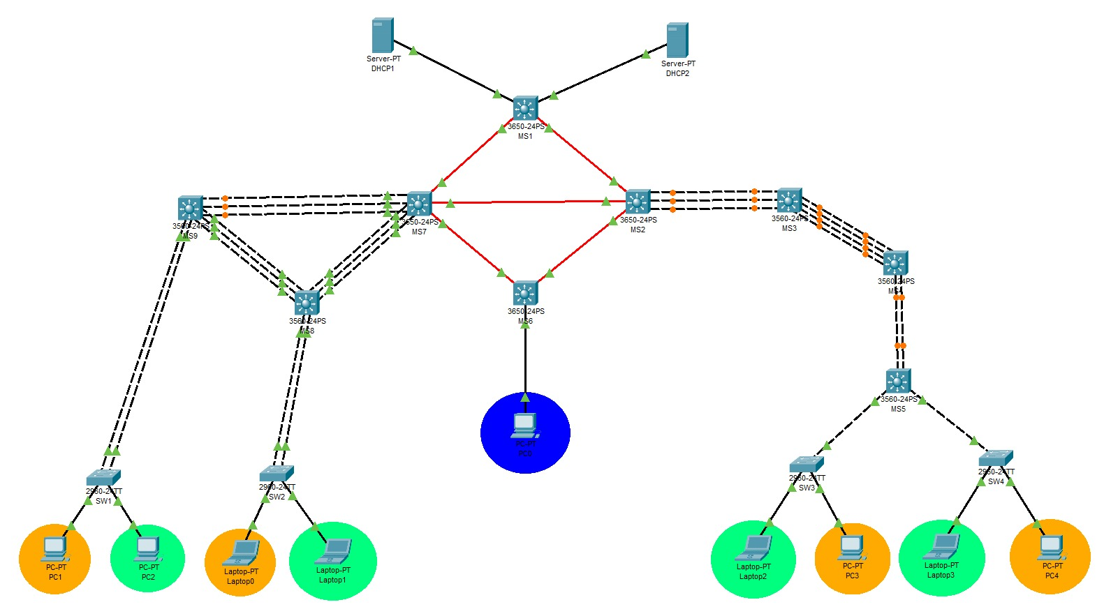

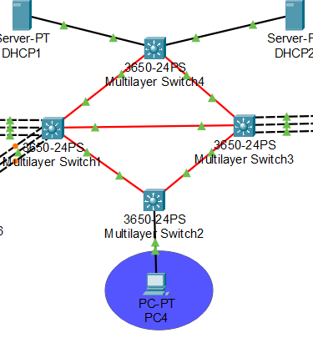
Conexión entre Edificios (Red MAN - Metropolitan Area Network)

Los cuatro edificios de Chapin Red están ubicados dentro de una misma área metropolitana y deben interconectarse para permitir la comunicación entre todas las sedes.
- Cada edificio debe conectarse mediante un switch multicapa MSW Cisco 3650 de 24 puertos.
- Las conexiones entre edificios deben realizarse mediante fibra óptica (módulos Gigabit).
- El protocolo de enrutamiento para interconectar los cuatro edificios será:
  - OSPF (Open Shortest Path First) para carné con número par.
  - EIGRP (Enhanced Interior Gateway Routing Protocol) para carné con número impar.

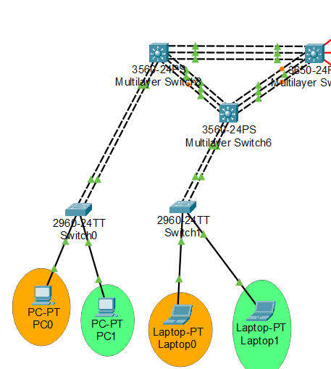
Red del Edificio Izquierdo (Arquitectura Jerárquica de Tres Capas)

Este edificio implementa una arquitectura jerárquica completa con tres capas bien definidas: Core, Distribución y Acceso. Este diseño proporciona escalabilidad, rendimiento y facilidad de administración.
- Capa Core: MSW Cisco 3560 de 24 puertos (switch multicapa de alto rendimiento).
- Capa de Distribución: MSW Cisco 3560 de 24 puertos (switch multicapa para enrutamiento inter-VLAN).
- Capa de Acceso: switches Cisco 2960 (capa 2, conexión de dispositivos finales).
- VLANs a implementar: VLAN Naranja y VLAN Verde.
- Agregación de enlaces: Se deben configurar cinco enlaces utilizando LACP (Link Aggregation Control Protocol).
- Protocolo STP (Spanning Tree Protocol): debe configurarse en todos los dispositivos de capa 2 para prevenir bucles.
- Protocolo de enrutamiento inter-VLAN:
  - EIGRP para carné impares.
  - OSPF para carné pares.

Red del Edificio Derecho
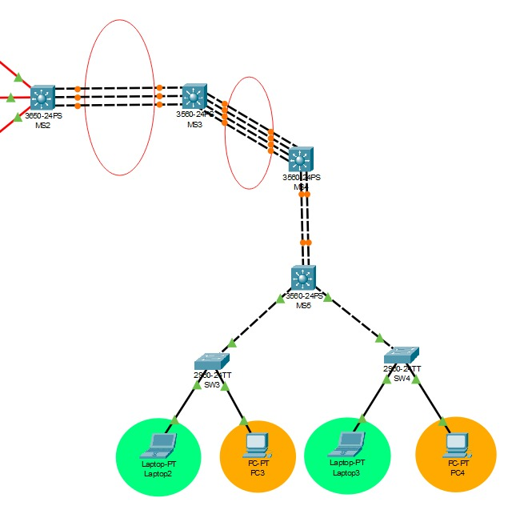
Este edificio complementa la infraestructura de red mediante una configuración que incluye agregación de enlaces PAgP y las mismas VLANs operativas que el edificio izquierdo.
- VLANs a implementar: VLAN Naranja y VLAN Verde.
- Agregación de enlaces: se deben configurar tres enlaces utilizando PAgP (Port Aggregation Protocol, protocolo propietario de Cisco).
- Protocolo STP: debe configurarse en todos los dispositivos de capa 2.
- Protocolo de enrutamiento inter-VLAN y entre redes:
  - EIGRP para carné impares.
  - OSPF para carné pares.

Asignación de Direcciones IP y Subnetting
Debe diseñar un esquema de direccionamiento IP eficiente utilizando las redes asignadas, aplicando técnicas de subnetting VLSM (Variable Length Subnet Mask) y FLSM (Fixed Length Subnet Mask).
Redes base asignadas:
- 192.188.X.0/24 (donde X corresponde a los últimos dos dígitos de su carné) para VLANs de usuarios.
- 10.4.X.0/24 (donde X corresponde a los últimos dos dígitos de su carné) para enlaces de enrutamiento.
Subnetting para VLANs:
La red 192.188.X.0/24 debe dividirse en cinco subredes, cada una destinada a una VLAN específica:
- VLAN Naranja – Edificio Izquierdo.
- VLAN Verde – Edificio Izquierdo.
- VLAN Naranja – Edificio Derecho.
- VLAN Verde – Edificio Derecho.
- VLAN ADMIN – Edificio de Administración.
Nota:
Debe calcular el número de hosts requeridos por VLAN y aplicar VLSM para optimizar el uso de direcciones IP. Deben considerarse direcciones para dispositivos finales, gateways y direcciones de broadcast.

Subnetting para enlaces de enrutamiento:
La red 10.4.X.0/24 debe dividirse en subredes más pequeñas para los enlaces punto a punto entre routers y switches multicapa. Se recomienda utilizar subredes /30 (cuatro direcciones IP por enlace) para optimizar el espacio de direccionamiento.
Enlaces a considerar:
- Entre switches MSW Cisco 3650 de cada edificio.
- Entre switches de Core y Distribución.
- Entre routers para el enrutamiento inter-VLAN.
Configuración de DHCP:
Es obligatorio que todos los dispositivos finales (PCs y laptops) obtengan su dirección IP de manera dinámica mediante servidores DHCP. No se permitirá el uso de direcciones IP estáticas en los dispositivos finales. Los proyectos que utilicen direccionamiento estático no serán calificados.
- Servidor DHCP Izquierdo: asignará direcciones IP a las VLANs del edificio izquierdo.
- Servidor DHCP Derecho: asignará direcciones IP a las VLANs del edificio derecho.
- Cada servidor debe tener pools de direcciones configurados para cada VLAN.
- Los routers deberán configurarse con DHCP Relay (comando ip helper-address) para reenviar las solicitudes DHCP a los servidores correspondientes.

Restricciones de Comunicación mediante ACLs (Listas de Control de Acceso)
Para garantizar la seguridad y el control de acceso en la red, deben implementarse políticas de comunicación específicas entre las VLANs utilizando ACLs. Estas políticas definirán qué VLANs pueden comunicarse entre sí y cuáles estarán restringidas.
Políticas de comunicación requeridas:
- VLAN Naranja (Departamento de Proyectos):
  - Comunicación permitida con VLAN Naranja de ambos edificios.
  - Restricción de comunicación con VLAN Verde y VLAN ADMIN.
- VLAN Verde (Departamento de Coordinación):
  - Comunicación permitida con VLAN Verde de ambos edificios.
  - Restricción de comunicación con VLAN Naranja y VLAN ADMIN.
- VLAN ADMIN (Departamento de Administración):
  - Comunicación permitida con todas las VLANs (puede iniciar comunicación hacia cualquier VLAN).
  - Restricción especial: ninguna VLAN puede iniciar comunicación hacia VLAN ADMIN (tráfico unidireccional).
Implementación técnica:
Las ACLs deberán:
- Permitir únicamente el tráfico autorizado entre VLANs específicas.
- Bloquear el tráfico entre VLANs no autorizadas.
- Implementar control unidireccional para VLAN ADMIN (permite salida, bloquea entrada).
- Aplicarse en las interfaces adecuadas de routers o switches multicapa.
Consideraciones de seguridad:
Las ACLs deben ser lo más específicas posible. Deben permitir solo el tráfico necesario y bloquear todo lo demás. Cada ACL deberá documentarse con comentarios que expliquen su propósito y aplicación.

Configuraciones Adicionales
VTP (VLAN Trunking Protocol):
- Todos los switches deben configurarse como VTP Cliente o Servidor según corresponda a la topología.
- El dominio y la contraseña VTP quedan a elección del alumno y deben documentarse.
- Los nombres de las VLANs deben seguir la convención: VLAN_[Color]_Edificio[IZQ/DER]_[Carnet].
Ejemplo: VLAN_Naranja_EdificioIZQ_202211515.
Numeración de VLANs:
- El alumno definirá los números de VLAN a utilizar dentro del rango válido (2–1001 para VLANs estándar).
- Se recomienda un esquema lógico y documentado, por ejemplo:
10 – Naranja Izquierda, 20 – Verde Izquierda, 30 – Naranja Derecha, 40 – Verde Derecha, 99 – ADMIN.
Tolerancia a fallos:
- Los enlaces LACP deberán probarse desconectando un puerto de cada MSW configurado con LACP.
- No debe presentarse pérdida de paquetes ni interrupción del servicio al desconectar un puerto del canal agregado.
- Esta prueba verificará la redundancia y el balanceo de carga de la configuración de agregación.

Entregables
Tipo | Descripción
Repositorio en GitHub | Repositorio con el nombre REDES2_1S2026_[Carné] que contenga el archivo pkt con el desarrollo de la práctica en una carpeta Proyecto1 y un archivo README.md con la documentación de los comandos utilizados y capturas de la topología.
Topología | Implementación de la topología en cisco packet tracer.
Manual Técnico | Documento en formato Markdown que contenga capturas de la topología, detalle de los comandos utilizados, detalle de las VLANs y redes utilizadas, comandos utilizados.

Material de apoyo
- https://ccnadesdecero.es/

Recursos y herramientas a utilizar
- Software: Cisco Packet Tracer.
- Plataformas: GitHub (para repositorio), UEDI (para entrega).

Desarrollo de Habilidades Blandas
- Autogestión del tiempo.
- Responsabilidad en cada fase del proyecto.
- Reflexión crítica sobre el aprendizaje.

Cronograma
Tipo | Fecha Inicio | Fecha Fin
Asignación de Practica | 21 de febrero
Elaboración | 21 de febrero | 13 de marzo
Calificación | A partir del 14 de marzo

Rúbrica de Calificación

7.1 Requisitos para optar a la calificación

Tema | Descripción | Cumple (Sí/No)
Cumplimiento de la entrega | Entrega puntual en la plataforma UEDI.

7.2 Resumen de Puntuaciones

Conocimientos
1 | VTP (VLAN TRUNKING PROTOCOL)
1.1 | VTP Servidor configurado correctamente | 2
1.2 | VTP Cliente configurado correctamente en todos los switches | 2
 | Puntos | 4
2 | COMUNICACIÓN ENTRE VLANS Y ACLS
2.1 | Comunicación exitosa entre VLAN Verde de ambos edificios | 4
2.2 | Bloqueo efectivo de comunicación entre VLAN Verde y VLAN Naranja | 4
2.3 | Comunicación exitosa entre VLAN Naranja de ambos edificios | 4
2.4 | Bloqueo efectivo de comunicación entre VLAN Naranja y VLAN Verde | 4
2.5 | VLAN ADMIN puede comunicarse con todas las VLANs | 4
2.6 | Bloqueo de comunicación iniciada desde otras VLANs hacia VLAN ADMIN | 4
 | Puntos | 24
3 | ENRUTAMIENTO DINÁMICO (OSPF O EIGRP)
3.1 | Protocolo de enrutamiento configurado correctamente entre edificios (Red MAN) | 3
3.2 | Protocolo de enrutamiento configurado para inter-VLAN en edificios con LACP/PAgP | 3
3.3 | Conexiones con fibra óptica (GigabitEthernet) entre MSW Cisco 3650 | 2
 | Puntos | 8
4 | LACP (LINK AGGREGATION CONTROL PROTOCOL)
4.1 | 5 enlaces LACP capa 2 configurados correctamente en edificio izquierdo | 4
4.2 | Tolerancia a fallos: Sin pérdida de paquetes al deshabilitar un puerto LACP | 2
 | Puntos | 6
5 | PAGP (PORT AGGREGATION PROTOCOL)
5.1 | 3 enlaces PAgP capa 2 configurados correctamente en edificio derecho | 2
5.2 | PAgP capa 3 configurado correctamente (si aplica según topología) | 2
5.3 | Tolerancia a fallos en enlaces PAgP | 2
 | Puntos | 6
6 | DHCP (DYNAMIC HOST CONFIGURATION PROTOCOL)
6.1 | Servidor DHCP izquierdo configurado con pools para sus VLANs | 4
6.2 | Servidor DHCP derecho configurado con pools para sus VLANs | 4
6.3 | DHCP Relay (IP Helper) configurado en routers | 4
6.4 | Todos los dispositivos finales obtienen IP dinámica de DHCP | 8
 | Puntos | 20
7 | MANUAL TÉCNICO Y DOCUMENTACIÓN
7.1 | README.md con topología y diseño de subnetting VLSM/FLSM | 3
7.2 | Documentación de configuraciones DHCP | 3
7.3 | Documentación de ACLs utilizadas | 3
7.4 | Comandos principales utilizados | 3
 | Puntos | 12

Habilidades
8 | EVALUACIÓN DE CONOCIMIENTO INDIVIDUAL
8.1 | Estudiante 1 - Evaluación oral/práctica | 20
 | Puntos | 20
Penalizaciones
P1 | Topología diferente a la solicitada | -60%
P2 | Sin seguimiento por medio de Github o Gitlab | -10%
P3 | Nombre del repositorio o organización de carpetas errónea | -5%
P4 | Impuntualidad en la calificación | -10%
P5 | Entrega tarde | -10 a -100%
P6 | No están todos los estudiantes presentes en la calificación | -10%
TOTAL |  | 100

7.3 Comentarios Generales

_________________________________________________________________________

_________________________________________________________________________

_________________________________________________________________________

_________________________________________________________________________

